Экипаж «Время первых»
4 четверть.

4 апреля в нашем классе прошла Юмористическая викторина, посвящённая прошедшему 1 апреля. Мы отвечали на шуточные вопросы и составляли юмористический рассказ, в котором все слова должны были начинаться с одной буквы. Было очень смешно слушать то, что у нас получилось.

В апреле проходила Неделя русского языка и литературы. В рамках этой недели были проведены конкурсы сочинений, плакатов «Русский язык в загадках», интеллектуальные викторины на знание жизни и творчества русских писателей. Наш класс участвовал в «Своей игре» с учащимися 5 класса. Темой игры были сказки. Мы одержали победу, хотя некоторые вопросы для нас были сложными.
День Победы – великий праздник. В нашей стране его празднуют 9 мая.
В нашей школе каждый год накануне этого праздника проводится Урок Мужества. В День Победы мы всей школой идём на митинг. Некоторым из ребят в этом году посчастливилось стоять в почётном карауле или быть в знамённой группе. А учащиеся нашего класса приняли участие в шествии Бессмертного полка. После митинга в Доме культуры прошёл праздничный концерт. День Победы очень важный праздник. Мы считаем, что этот день и эту войну никто не должен забывать.
16 мая в школе прошёл Фестиваль Достижений. Каждый школьный экипаж рассказывал о своих достижениях, о победах не только класса, но и каждого члена классного экипажа.
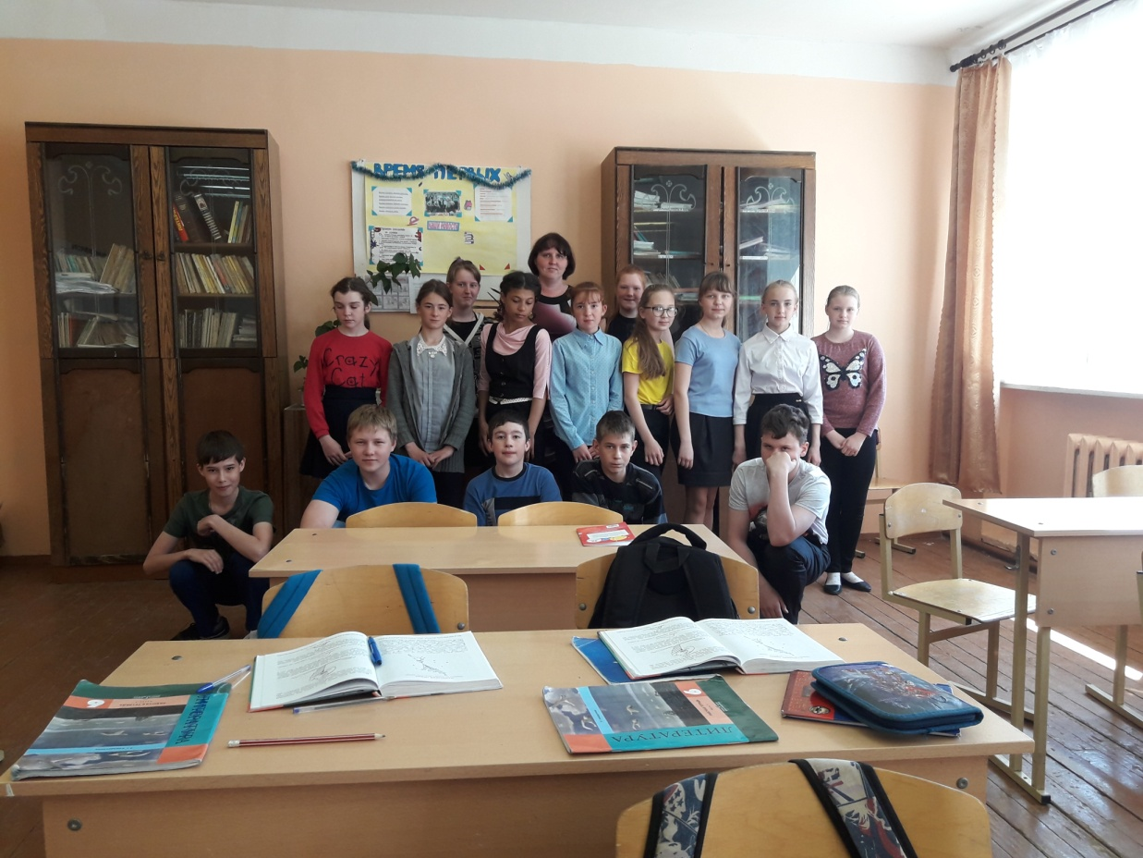
Среди учащихся нашего класса наибольшее количество баллов за весь год набрали Власов Саша, Загороднов Егор, Костерина Виктория и Дикарева Елизавета, которая и стала победителем в личном первенстве.
23 мая в школе для учащихся 9 и 11 классов прозвенел последний звонок. После уроков состоялась торжественная линейка, на которой слово было предоставлено директору, выпускникам, учителям и родителям выпускников. В завершении линейки все выпускники отпустили в небо шары, попрощавшись со своей школой.
29 мая у нас прошла литературная викторина «Своя игра». Мы разделились на три команды «Маленький принц», «Гераклы», «Дон Кихот». Мы все очень хорошо отвечали на вопросы викторины по литературе и русскому языку, но всё-таки победу одержала команда «Дон Кихот».
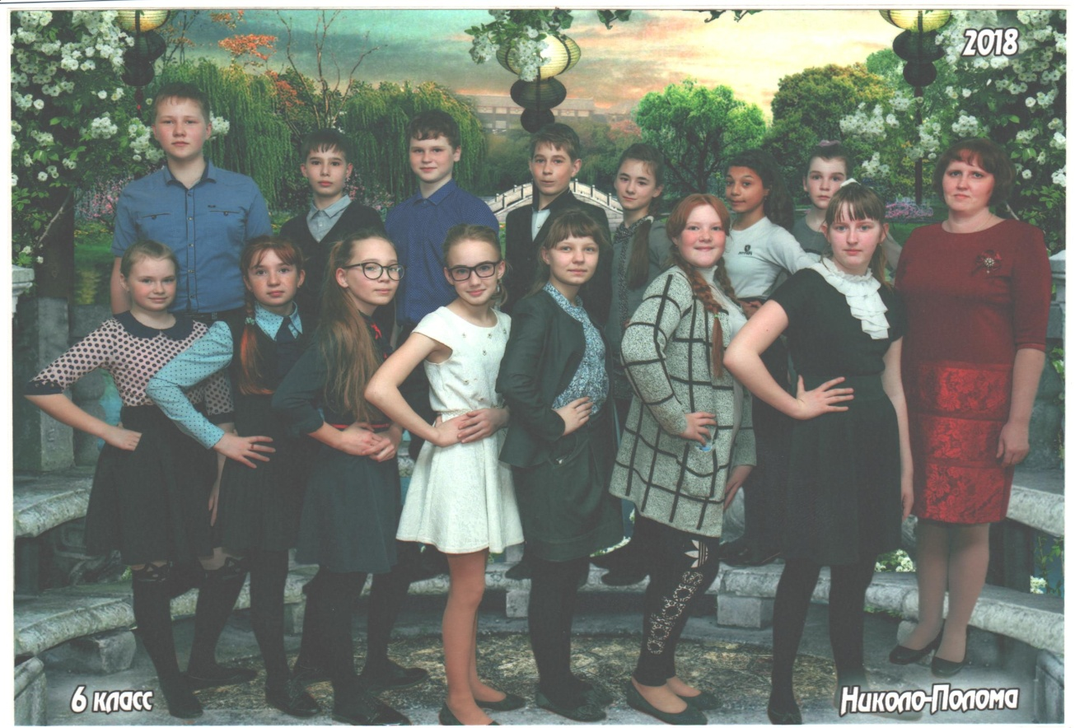
30 мая у нас состоялось завершающее мероприятие в классе. Мы пригласили своих родителей и провели «Весёлые старты». Были очень интересные конкурсы «Весёлые поварята», «Змей Горыныч», «Перенеси картошку», «Скорая помощь» и другие. Победу в игре одержала команда родителей, но мы пообещали взять реванш на следующий год. После соревнований нас ожидало чаепитие. Мы очень весело провели время, общаясь со своими родителями и одноклассниками.

